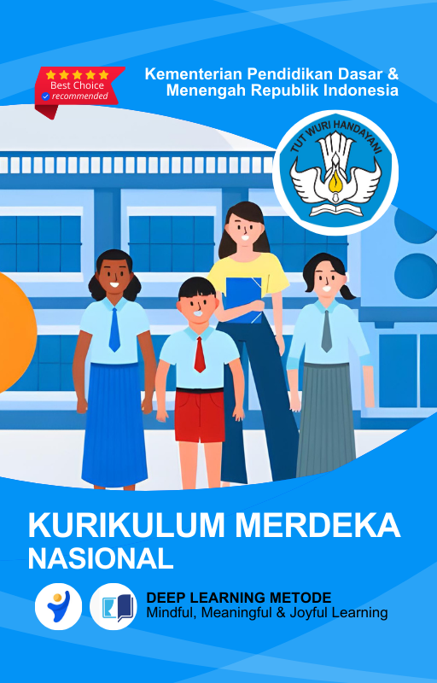



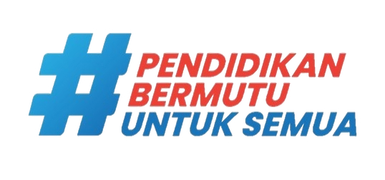
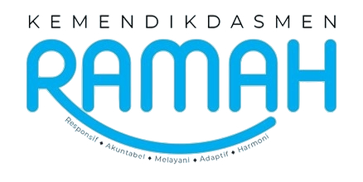

MODUL AJAR
KURIKULUM MERDEKA
Nama Penyusun : SRI DEWI YULIA, S.Pd
NIP : 198107152023212021
Nama Sekolah : SD NEGERI CIBINONG
Mata pelajaran : BAHASA INDONESIA

Fase, Kelas / Semester : A/1/GANJIL
Tahun Ajaran : 2025/2026

INFORMASI UMUM
- IDENTITAS MODUL
Nama Penyusun | SRI DEWI YULIA, S.Pd
NIP | 198107152023212021
Nama Sekolah | SD NEGERI CIBINONG
Tahun Ajaran | 2025/2026
Jenjang Sekolah | Sekolah Dasar
Mata Pelajaran | Bahasa Indonesia
Fase / Kelas / Semester | A / I / Ganjil
Jumlah Siswa | 33 Siswa
Materi Pokok | BAB 3 AWAS KUMAN
Alokasi Waktu | 8 JP @35 menit
- CAPAIAN PEMBELAJARAN
Capaian Pembelajaran | Pada akhir fase A, peserta didik memiliki kemampuan berbahasa untuk berkomunikasi dan bernalar kepada teman sebaya dan orang dewasa di sekitar tentang diri dan lingkungannya melalui berbagai kegiatan berbahasa dan bersastra dengan topik yang beragam dan sesuai dengan tujuan.
Cakupan Elemen | - Menyimak  - Membaca dan memirsa  - Berbicara dan mempresentasikan  - Menulis
- PROFIL PELAJAR PANCASILA
Profil Pelajar Pancasila | Beriman Dan Bertakwa Kepada Tuhan Yang Maha Esa, Berakhlak Mulia, Mandiri, Bernalar Kritis, Kreatif, Bergotong-Royong dan Berkebinekaan Global
- 8 PROFIL LULUSAN
8 Profil Lulusan | - Keimanan dan Ketakwaan terhadap tuhan YME  Individu yang memiliki keyakinan teguh akan keberadaan tuhan seta menghayati nilai-nilai spriritual dalam kehidupan sehari-hari  - Kewargaan  Individu yang memiliki rasa cinta tanah air, mentaati aturan dna norma social dalam kehidupan bermasyarakat, memiliki kepedulian, tanggungjawab social, serta berkomitmen untuk menyelesaikan masalah nyata yang terkait, keberlanjutan manusia dan lingkungan  - Penalaran Kritis  Individu yang mampu berpikir secara logis, analitis dan reflektif dalam memahami, mngevaluasi, serta memproses informasi untuk menyelesaikan masalah  - Kreativitas  Individu yang mampu berpikir secara inovatif, fleksibel, dan orisinal dalam mengolah ide atau informasi untuk menciptakan solusi yang unik dan bermanfaat  - Kolaborasi  Individu yang mampu bekerja sama secara efektif dengan orang lain secara gotong roying untuk mencapai tujuan Bersama melalui pembagian pesan dan tanggung jawab  - Kemandirian  Individu yang mampu bertanggung jawab atas proses dan hasil belajarnya sendiri dengan menunjukkan kemampuan untuk mengambil inisiatif, mngetasi hambatan, dan menyelesaikan tugas secara tepat bergantung pada orang lain  - Kesehatan  Individu yang memiliki fisik yang prima, bugar, sehat, dan mampu menjaga keseimbangan Kesehatan mental dan fisik untuk mewujudkan kesejahteraan lahir dan batin (well-being)  - Komunikasi  Individu yang memiliki kemampuan komunikasi untrapribadi untuk melakukan refleksi dan antarpribadi untuk menyampaikan ide, gagasan dan antarpribadi untuk menyampaikan ide gagasan, dan informasi baik lisan maupun tulisan serta berinteraksi secara efektif dalam berbagai situasi.
- SARANA DAN PRASARANA
Sarana Prasarana | - Kementerian Pendidikan, Kebudayaan, Riset, Dan Teknologi Republik Indonesia, 2023 Bahasa Indonesia, Aku Bisa! Edisi Revisi  - Kartu huruf;  - Kartu suku kata ‘ha-‘, ‘hi-‘, ‘hu-‘, ‘he-‘, ‘ho-’, dan ‘ca-’, ‘ci-‘, ‘cu-‘, ‘ce-‘, ‘co-‘; Kartu suku kata ‘ka- ’, ‘ki-’, ‘ku’, ‘ke-’, ‘ko-’;  - Kartu bergambar benda-benda yang namanya diawali dengan suku kata ‘ka-’, ‘ki-’, ‘ku-’, ‘ke’, ‘ko-’.  - Alat tulis dan alat warna;  - Buku-buku bacaan fiksi dan nonfiksi bertema kebersihan dan kesehatan yang sesuai untuk peserta didik kelas satu.  - Lembar kerja peserta didik, laptop, handphone, LCD proyektor.
Assesmen | - Assesmen individu atau kelompok  - Tes tertulis/pengetahuan/wawancara/praktik
Unit Kegiatan | - Individu / kelompok
Persiapan Pembelajaran | - Menyiapkan materi bahan ajar  - Meyiapkan lembar kerja siswa  - Menentukan metode pembelajaran
- TARGET PESERTA DIDIK
Target Peserta Didik | - Peserta didik reguler/tipikal: umum, tidak ada kesulitan dalam mencerna dan memahami materi ajar.  - Peserta didik dengan pencapaian tinggi: mencerna dan memahami dengan cepat, mampu mencapai keterampilan berfikir aras tinggi (HOTS), dan memiliki keterampilan memimpin
- MODEL PEMBELAJARAN
Model Pembelajaran | Model pembelajaran tatap muka

- METODE PEMBELAJARAN
Metode Pembelajaran | - Metode pembelajaran yang digunakan adalah ceramah, tanya jawab, dan diskusi.  - Metode PJBL  - Differensiasi  - Metode Deep Learning (mindful, meanful, joyful)
KOMPONEN INTI
- TUJUAN PEMBELAJARAN
Tujuan Pembelajaran | Menyimak dan menanggapi bacaan tentang cara menjaga kebersihan diri, peserta didik dapat membaca dan menulis suku kata yang diawali dengan huruf ‘k’.
- PERTANYAAN PEMATIK
Pertanyaan Pematik | - Jika musim hujan apa yang harus kalian lakukan dalam menjaga kebersihan dan kesehatan diri?
KEGIATAN PEMBELAJARAN
PERTEMUAN KE - 1
PENDAHULUAN | Pendahuluan (15 Menit)  - Ice Breaker:  - Guru menyapa siswa dan menanyakan kabar mereka.  - Guru mengajak siswa berdoa bersama sebelum memulai pembelajaran.  - Guru menjelaskan pentingnya menjaga kebersihan.  - Apersepsi:  - Guru bertanya: "Siapa yang tahu apa itu kuman?"  - Guru memancing minat siswa dengan memperlihatkan gambar kuman dan bertanya tentang bahayanya.  - Tujuan Pembelajaran:  - Guru menjelaskan tujuan pembelajaran hari ini, yaitu mengenal cerita tentang kebersihan, memahami kata ‘kuman’, dan menyebutkan kata serta binatang yang diawali dengan huruf ‘k’.
KEGIATAN INTI | Kegiatan Inti (90 Menit)  - Mindfull Learning (Fokus dan Kesadaran Penuh)  - Membaca Cerita “Awas Kuman!” (30 Menit):  - Guru memperlihatkan cerita bergambar “Awas Kuman!” dan membacakannya dengan ekspresi yang menarik.  - Siswa diminta menjelaskan apa yang mereka pahami dari cerita tersebut.  - Kata ‘Kuman’ dan Huruf K (20 Menit):  - Guru mengajak siswa menyebutkan kata ‘kuman’ dan mengeja huruf-hurufnya (K-U-M-A-N).  - Siswa menirukan dan menuliskan kata tersebut di buku mereka.  - Joyfull Learning (Pembelajaran Menyenangkan)  - Tebak Kata dengan Huruf K (20 Menit):  - Guru mengajak siswa bermain tebak kata dengan memberikan petunjuk kata yang diawali dengan huruf ‘k’. Misalnya: kucing, kelinci, kerbau.  - Siswa diminta menyebutkan nama binatang lain yang dimulai dengan huruf ‘k’.  - Permainan Suku Kata (20 Menit):  - Guru mengajak siswa mengelompokkan kata-kata berdasarkan suku kata yang diawali dengan huruf ‘k’. Siswa berlomba menemukan sebanyak mungkin kata yang dimulai dengan huruf ini.  - Meaningfull Learning (Pembelajaran Bermakna)  - Menggambar dan Mewarnai Cerita (20 Menit):  - Siswa diminta menggambar tentang kebersihan setelah memahami cerita “Awas Kuman!”.  - Mereka dapat menggambar dan mewarnai binatang atau benda yang diawali dengan huruf ‘k’.  - Setelah selesai, siswa mempresentasikan hasil gambar mereka.
PENUTUP | Penutup (15 Menit)  1. Refleksi:  - Guru menanyakan kepada siswa: "Apa yang kalian pelajari hari ini?".  - Siswa diminta menyebutkan kata-kata yang diawali dengan huruf ‘k’.  2. Penilaian:  - Guru mengamati kemampuan siswa dalam mengeja kata ‘kuman’ dan menyebutkan kata-kata lain yang dimulai dengan huruf ‘k’.  - Guru memberikan pujian kepada siswa yang aktif dan bekerja sama dengan baik.  3. Tindak Lanjut:  - Guru memberikan tugas kepada siswa untuk mencari 5 kata yang diawali dengan huruf ‘k’ di rumah.  - Guru meminta siswa menceritakan kembali kepada orang tua tentang pentingnya menjaga kebersihan dari kuman.  4. Doa Penutup:  - Guru menutup pembelajaran dengan doa bersama.

PERTEMUAN KE - 2
PENDAHULUAN | Pendahuluan (15 Menit)  1. Ice Breaker:  - Guru menyapa siswa dan bertanya kabar mereka.  - Guru mengingatkan tentang pelajaran sebelumnya mengenai cerita “Awas Kuman!” dan meminta siswa menyebutkan beberapa hal yang diingat.  2. Apersepsi:  - Guru bertanya: “Masih ingat cerita tentang kuman dan kebersihan? Apa saja yang perlu kita jaga agar tidak terkena kuman?”  3. Tujuan Pembelajaran:  - Guru menjelaskan bahwa hari ini siswa akan mengulang kembali cerita tersebut, membaca teks baru “Jangan Lupa!”, dan mengenali lebih banyak kata yang diawali huruf ‘k’.
KEGIATAN INTI | Kegiatan Inti (90 Menit)  - Mindfull Learning (Fokus dan Kesadaran Penuh)  - Mengingat Cerita “Awas Kuman!” (20 Menit):  - Guru mengajak siswa untuk mengingat kembali cerita bergambar “Awas Kuman!”.  - Siswa diminta bercerita ulang dengan bantuan gambar.  - Membaca Teks Nonfiksi “Jangan Lupa!” (30 Menit):  - Guru membagikan teks “Jangan Lupa!” tentang pentingnya menjaga kebersihan.  - Siswa membaca bersama-sama.  - Guru bertanya tentang isi teks dan mengajak siswa berdiskusi singkat.  - Joyfull Learning (Pembelajaran Menyenangkan)  - Tebak Kata Huruf ‘K’ (20 Menit):  - Guru mengajak siswa bermain tebak kata dengan petunjuk kata yang diawali dengan huruf ‘k’. Misalnya: kelinci, kereta, kertas.  - Siswa diminta menuliskan kata-kata lain yang dimulai dengan huruf ‘k’.  - Melengkapi Kalimat (20 Menit):  - Guru membagikan lembar kerja dengan kalimat yang belum lengkap.  - Siswa melengkapi kalimat tersebut dengan kata yang diawali huruf ‘k’. Contoh: “Saya melihat seekor ____ (kelinci).”  - Meaningfull Learning (Pembelajaran Bermakna)  - Diskusi Kelompok tentang Kebersihan (20 Menit):  - Siswa dibagi ke dalam kelompok-kelompok kecil untuk mendiskusikan cara menjaga kebersihan diri dan lingkungan.  - Setiap kelompok menuliskan 3 cara menjaga kebersihan, lalu mempresentasikannya.
PENUTUP | Penutup (15 Menit)  - Refleksi:  - Guru bertanya kepada siswa: “Apa yang kalian pelajari hari ini?”  - Siswa diminta menyebutkan kembali kata-kata yang dimulai dengan huruf ‘k’.  - Penilaian:  - Guru menilai partisipasi siswa selama diskusi dan permainan.  - Guru memberikan pujian kepada siswa yang aktif.  - Tindak Lanjut:  - Guru memberikan tugas kepada siswa untuk menuliskan 5 kalimat dengan kata yang diawali huruf ‘k’ di rumah.  - Doa Penutup:  - Guru menutup pembelajaran dengan doa bersama.
PERTEMUAN KE - 3
PENDAHULUAN | Pendahuluan (15 Menit)  - Ice Breaker:  - Guru menyapa siswa dan menanyakan kabar mereka.  - Guru bertanya, “Apa yang masih kalian ingat dari pelajaran minggu lalu tentang kata yang diawali dengan huruf ‘k’?”  - Siswa diajak untuk menyebutkan kata-kata yang diawali huruf ‘k’.  - Apersepsi:  - Guru menanyakan kepada siswa, “Apa saja yang kalian lakukan untuk menjaga kebersihan diri dan lingkungan?”  - Tujuan Pembelajaran:  - Guru menjelaskan bahwa hari ini siswa akan belajar lebih banyak tentang kata-kata yang diawali huruf ‘k’, menyusun kalimat, dan mengenal nama-nama binatang yang diawali dengan huruf ‘k’.
KEGIATAN INTI | Kegiatan Inti (90 Menit)  - Mindfull Learning (Fokus dan Kesadaran Penuh)  - Mengulang Teks “Jangan Lupa!” (20 Menit):  - Guru mengajak siswa membaca kembali teks “Jangan Lupa!” secara bersama-sama.  - Guru bertanya kepada siswa: “Apa pesan yang terkandung dalam teks ini?”  - Kata dengan Huruf ‘K’ (30 Menit):  - Guru meminta siswa menyebutkan kata-kata lain yang diawali huruf ‘k’ selain yang sudah dipelajari sebelumnya.  - Guru menuliskan kata-kata tersebut di papan tulis. Contoh: kaki, kucing, kelapa, keranjang.  - Joyfull Learning (Pembelajaran Menyenangkan)  - Menyusun Kalimat (20 Menit):  - Guru membagikan lembar kerja berisi kata-kata acak yang diawali dengan huruf ‘k’.  - Siswa diminta menyusun kata-kata tersebut menjadi kalimat yang bermakna. Contoh: "Kucing itu berlari di kebun."  - Tebak Nama Binatang (20 Menit):  - Guru membagikan gambar-gambar binatang yang diawali huruf ‘k’ (kelinci, kuda, kura-kura, kelelawar).  - Siswa diminta menebak nama binatang tersebut dan mengucapkannya dengan jelas.  - Meaningfull Learning (Pembelajaran Bermakna)  - Diskusi Kelompok tentang Binatang (20 Menit):  - Siswa dibagi ke dalam kelompok dan diminta berdiskusi tentang cara merawat binatang peliharaan.  - Setiap kelompok menuliskan 3 cara merawat binatang, lalu mempresentasikannya.
PENUTUP | Penutup (15 Menit)  - Refleksi:  - Guru bertanya kepada siswa: “Apa saja yang kalian pelajari hari ini?”  - Siswa diminta menyebutkan kembali nama-nama binatang yang diawali huruf ‘k’.  - Penilaian:  - Guru menilai kemampuan siswa dalam menyusun kalimat dan menyebutkan nama binatang.  - Guru memberikan apresiasi kepada siswa yang aktif berpartisipasi.  - Tindak Lanjut:  - Guru memberikan tugas kepada siswa untuk menyebutkan nama-nama benda di rumah yang diawali dengan huruf ‘k’.  - Doa Penutup:  - Guru menutup pembelajaran dengan doa bersama.

ASESMEN / PENILAIAN
- Asesmen Sikap
Penilaian sikap ini dilakukan melalui pengamatan (observasi) Guru selama kegiatan pembelajaran Penilaian ini dilakukan agar Guru melihat sikap perilaku peserta didik dalam menjaga hidup bersama di masyarakat pada kehidupan sehari-hari (civic disposition), seperti sopan santun, percaya diri, dan bertoleransi. Bentuk pedoman penilaian yang dapat digunakan oleh Guru adalah sebagai berikut.
Kriteria | Sangat baik | Baik | Cukup | Perlu dikembangkan
 | 4 | 3 | 2 | 1
Sopan  santun | Peserta didik  berlaku sopan,  baik selama  proses pembe-  lajaran mau-  pun di luar  kelas. | Peserta didik  berlaku sopan  hanya selama  proses pembe-  lajaran | Peserta didik  hanya berlaku  sopan hanya  kepada Guru  atau peserta  didik yang  lain. | Peserta  didik belum  menampak-  kan perilaku  sopan
Percaya diri | Peserta didik  berani ber-  pendapat,  bertanya, atau  menjawab per-  tanyaan, serta  mengambil  keputusan | Peserta didik  berani ber-  pendapat,  bertanya, atau  menjawab  pertanyaan | Peserta didik  hanya berani  menjawab ha-  nya saat | Guru  bertanya  Peserta didik  kesulitan  dalam ber-  pendapat,  bertanya,  maupun  menjawab  pertanyaan
Toleransi | Peserta  didik dapat  menghargai  pendapat pe-  serta didik lain  dan menerima  kesepakatan  meskipun ber-  beda dengan  pendapatnya | Peserta  didik dapat  menghargai  pendapat pe-  serta didik lain  dan kurang  bisa menerima  kesepakatan | Peserta  didik dapat  menghargai  pendapat  peserta didik  lain dan tidak  bisa menerima  kesepakatan | Peserta didik  tidak dapat  menghargai  pendapat  peserta didik  lain dan tidak  bisa menerima  kesepakatan

- Asesmen Pengetahuan
Penilaian pengetahuan dilaksanakan melalui tes setelah kegiatan pembelajaran berlangsung. Penilaian pengetahuan diberikan dalam bentuk pilihan ganda, benar salah, maupun esai. Penilaian pengetahuan ini bertujuan agar Guru mampu melihat pengetahuan yang telah dikuasai peserta didik dalam kegiatan.

- Teknik Penilaian
- Penilaian Kompetensi Pengetahuan
- Tes Tertulis
- Pilihan ganda
- Uraian/esai
- Tes Lisan
- Tes lisan pemaparan materi dari pemahaman siswa.
Kriteria | Sangat baik | Baik | Cukup | Perlu dikembangkan
 | 4 | 3 | 2 | 1

- Assesmen Hasil Belajar
Penilaian ini dilakukan melalui pengamatan (observasi) Guru selama kegiatan
pembelajaran berlangsung. Penilaian ini bertujuan agar guru dapat melihat
kemampuan peserta didik dalam soft skill-nya. Adapun pedoman penilaian yang
dapat digunakan oleh Guru adalah sebagai berikut.
Kriteria | Sangat baik | Baik | Cukup | Perlu dikembangkan
 | 4 | 3 | 2 | 1

REMEDIAL DAN PENGAYAAN
- Remedial
- Remidial dapat diberikan kepada peserta didik yang belum mencapai Kriteria Ketuntasan Minimal maupun kepada peserta didik yang sudah melampui Kriteria Ketuntasan Minimal. Remidial terdiri atas dua bagian : remedial karena belum mencapai Kriteria Ketuntasan Minimal dan remedial karena belum mencapai Capaian Pembelajaran
- Guru memberi semangat kepada peserta didik yang belum mencapai Kriteria Ketuntasan Minimal. Guru akan memberikan tugas bagi peserta didik yang belum mencapai Kriteria Ketuntasan Minimal

- Pengayaan
- Pengayaan diberikan untuk menambah wawasan peserta didik mengenai materi pembelajaran yang dapat diberikan kepada peserta didik yang telah tuntas mencapai Kriteria Ketuntasan Minimal atau mencapai Capaian Pembelajaran.
- Pengayaan dapat ditagihkan atau tidak ditagihkan, sesuai kesepakatan dengan peserta didik.
- Direncanakan berdasarkan materi pembelajaran yang membutuhkan pengembangan lebih luas misalnya

REFLEKSI GURU DAN PESERTA DIDIK
1. Refleksi untuk Guru
- Ketercapaian Tujuan Pembelajaran: Apakah siswa sudah mampu memahami cerita “Awas Kuman!” dengan baik? Apakah siswa sudah mengenali huruf ‘k’?
- Metode Pembelajaran: Apakah metode Deep Learning efektif dalam menciptakan pembelajaran yang menyenangkan? Apakah siswa antusias?
- Media dan Sumber Belajar: Apakah media yang digunakan sudah cukup membantu siswa memahami materi?
- Kendala yang Dihadapi: Apakah ada siswa yang kesulitan memahami materi? Apakah durasi sudah cukup?
2. Refleksi untuk Siswa
- Apa yang kamu pelajari hari ini?
- Bagian mana yang paling kamu sukai?
- Apakah ada hal yang masih sulit kamu pahami?
- Apa yang ingin kamu pelajari lebih lanjut?
3. Refleksi untuk Perbaikan Pembelajaran
- Memberikan pendampingan khusus kepada siswa yang masih kesulitan.
- Menggunakan metode lebih variatif seperti video animasi tentang kebersihan.
- Menambahkan permainan interaktif yang lebih banyak untuk meningkatkan antusiasme siswa.

LEMBAR KERJA PESERTA DIDIK

Nama : ..................................................
Kelas : ..................................................
Tanggal : ..................................................

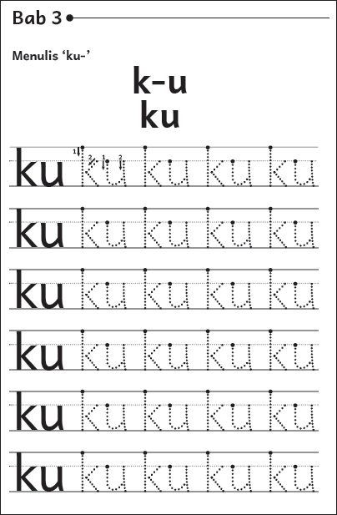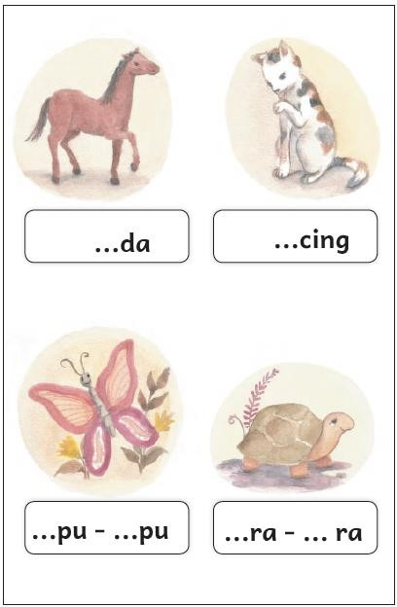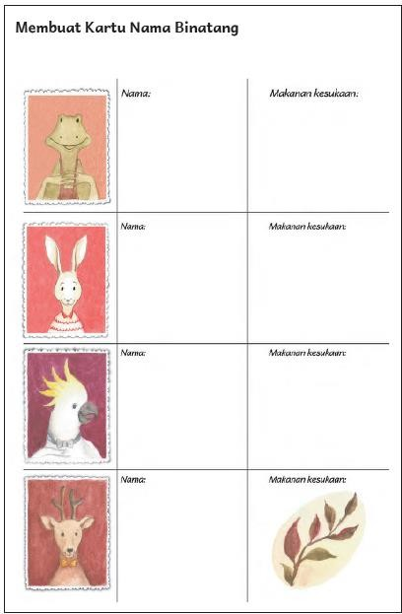

BAHAN AJAR
Bahan Ajar : Terlampir
Teks Buku Siswa; Bahasa Indonesia untuk kelas 1
GLOSARIUM
alur konten capaian pembelajaran: elemen turunan dari capaian pembelajaran yang menggambarkan pencapaian kompetensi secara berjenjang

alat peraga: alat bantu yang digunakan guru dalam pembelajaran agar materi yang diajarkan mudah dipahami oleh peserta didik

asesmen: upaya untuk mendapatkan data dari proses dan hasil pembelajaran untuk mengetahui pencapaian peserta didik di kelas pada materi pembelajaran tertentu

asesmen diagnosis: asesmen yang dilakukan pada awal tahun ajaran guna memetakan kompetensi para peserta didik agar mereka mendapatkan penanganan yang tepat

asesmen formatif: pengambilan data kemajuan belajar yang dapat dilakukan oleh guru atau peserta didik dalam proses pembelajaran

asesmen sumatif: penilaian hasil belajar secara menyeluruh yang meliputi keseluruhan aspek kompetensi yang dinilai dan biasanya dilakukan pada akhir periode belajar

berpikir lantang: mengungkapkan proses berpikir dengan lantang agar orang lain dapat belajar dan memperoleh informasi dari proses tersebut

buku pengayaan: buku yang digunakan sebagai penunjang atau pelengkap buku pelajaran utama

capaian pembelajaran: kemampuan pada akhir masa pembelajaran yang diperoleh melalui serangkaian proses pembelajaran

diorama: sajian pemandangan alam dalam bentuk tiga dimensi dengan menempatkan objek di depan sebuah latar sehingga menggambarkan keadaan alam yang sebenarnya

fonem: satuan bunyi terkecil yang mampu menunjukkan kontras makna, misalnya /h/ adalah fonem karena membedakan makna kata ‘harus’ dan ‘arus’

fakta: hal (keadaan, peristiwa) yang merupakan kenyataan; sesuatu yang benar-benar ada atau terjadi

fiksi: cerita rekaan (roman, novel, dan sebagainya)

intonasi: ketepatan pengucapan dan irama dalam kalimat agar pendengar memahami makna kalimat tersebut dengan benar

kata ajaib: sebutan untuk ungkapan santun yang wajib dikenal dan digunakan peserta didik dalam kesehariannya

keterampilan sosial: kemampuan seseorang untuk berkomunikasi dengan efektif serta berinteraksi dengan orang lain secara verbal dan nonverbal sesuai dengan norma sosial dan budaya
kompetensi: kemampuan atau kecakapan seseorang untuk mengerjakan pekerjaan tertentu

literasi dasar: kecakapan membaca dan menulis permulaan yang harus dikuasai di jenjang awal pendidikan formal

literasi finansial: pengetahuan dan kecakapan untuk mengaplikasikan pemahaman tentang konsep dan risiko, keterampilan agar dapat membuat keputusan finansial untuk meningkatkan kesejahteraan

lembar amatan: catatan yang berisi sikap dan/atau keterampilan peserta didik untuk diamati guru

media digital: format konten yang dapat diakses oleh perangkat-perangkat digital

membaca nyaring: membacakan buku atau kutipan dari buku kepada orang lain secara nyaring dengan tujuan untuk menarik minat membaca

motorik halus: kemampuan untuk menggerakkan anggota tubuh yang melibatkan saraf, tulang, dan otot untuk melakukan aktivitas tertentu

nonfiksi: teks yang berdasarkan kenyataan atau fakta

peragaan: proses menyajikan sebuah perilaku atau proses melakukan sesuatu agar orang lain dapat meniru atau mengadaptasi perilaku atau proses yang diperagakan tersebut

perancah: teknik pemberian dukungan belajar secara terstruktur dan bertahap agar peserta didik dapat belajar secara mandiri

pojok baca kelas: bagian dari kelas yang dilengkapi dengan rak buku berisikan buku-buku pengayaan sesuai jenjang untuk dibaca peserta didik selama berada di kelas

proyek kelas: tugas pembelajaran yang kompleks dan melibatkan beberapa kegiatan untuk dilakukan peserta didik secara kolaboratif dengan serangkaian proses mulai dari perencanaan, pelaksanaan, hingga evaluasi kegiatan
prediksi: prakiraan tentang sesuatu

teks deskripsi: teks yang melukiskan sesuatu sesuai dengan keadaan sebenarnya sehingga pembaca dapat melihat, mendengar, mencium, dan merasakan apa yang dilukiskan itu sesuai dengan citra penulisnya

teks eksposisi: teks yang bertujuan untuk memberikan informasi tertentu, misalnya maksud dan tujuan sesuatu

teks tanggapan: teks yang berisi penilaian, ulasan, atau resensi terhadap suatu karya (film, buku, novel, drama, dll) sehingga orang lain mengetahui kelebihan dan kekurangan karya tersebut

DAFTAR PUSTAKA
Culham, Ruth. 2005. 6 + 1 Traits of Writing: The Complete Guide for the Primary Grades. Portland: Scholastic Teaching Resources.

Dewayani, Sofie. 2017. Menghidupkan Literasi di Ruang Kelas. Yogyakarta: Penerbit PT Kanisius. Fisher, Douglas dkk. 2019. This is Balanced Literacy. Thousand Oaks: Corwin.
Fountas, Irene C. & Gay Su Pinnell. 2010. The Continuum of Literacy Learning. Grades Pre K to 8.
Portsmouth: Heinemann.

Hancock, Marjorie R. 2004. A Celebration of Literature and Response: Children, Books and Teachers in K- 8 Classrooms. New York: Pearson.

Indradi, dkk. 2022. Bahasa Indonesia Untuk SD/MI Kelas 1. Erlangga. Jakarta

McGraw-Hill Reading Wonders. 2014. Balanced Literacy Guide. New York: McGraw Hill Education. Oliverio, Donna C. 2007. Painless Junior Writing. New York: Barron’s Educational Series.
Pusat Asesmen dan Pembelajaran. 2020. Modul Asesmen Diagnosis di Awal Pembelajaran. Jakarta: Pusmenjar Kemendikbud RI.

Rasinski, Timothy dkk (Eds.). 2012. Fluency Instruction: Research-Based Best Practices. New York: The Guilford Press.

Robb, Laura. 2003. Teaching Reading in Social Studies, Science, and Math. Portland: Scholastic Teaching Resources.

Vadasy, Patricia F. & J. Ron Nelson. 2012. Vocabulary Instruction for Struggling Students. New York: The Guilford Press.

Vygotsky, L. 1978. Mind in Society: The Development of Higher Psychological Processes. Cambridge: Harvard University Press.

 | Mengetahui  Kepala Sekolah  AI KULSUM NURYANI, M.PD  NIP. 197003122002122003 |  |  |  | Guru Kelas  SRI DEWI YULIA, S.PD  NIP. 198107152023212021

